3.2 Блок последовательного порта (интерфейса)
микроконтроллера MCS-51

Блок последовательного интерфейса предназначен для организации ввода-вывода последовательных данных.
В состав блока входят: буфер интерфейса, логика управления интерфейсом, регистр управления, буфер передатчика, буфер приемника, приемник – передатчик последовательного порта.
Буфер интерфейса обеспечивает побайтовый обмен информацией между внутренней (резидентной) магистралью данных и шиной интерфейса.
Логика управления интерфейсом предназначена для выработки сигналов управления, обеспечивающих четыре режима работы последовательного интерфейса.
Регистр управления (SCON) предназначен для приема и хранения кода восьмибитового слова, управляющего последовательным интерфейсом. Обозначение разрядов регистра SCON приведено в таблице 3.1. Все разряды регистра SCON программно доступны по записи ("0" и "1") и чтению.
Разряды SM0, SM1 определяют режим работы интерфейса, как указано в таблице 3.2.
Остальные биты регистра имеют следующее назначение:
SM2 – разрешение многопроцессорной работы. В режимах 2 и 3 при SM2 = 1 флаг RI не активизируется, если девятый принятый бит данных равен "0". В режиме 1 при SM2 = 1 флаг RI не активизируется, если не принят стоп-бит, равный "1". В режиме 0 бит SM2 должен быть установлен в "0".

Таблица 3.1 – Обозначение разрядов регистра SCON
Биты | 7 | 6 | 5 | 4 | 3 | 2 | 1 | 0
Обозначение | SM0 | SM1 | SM2 | REN | ТВ8 | RB8 | TI | RI

Таблица 3.2 – Влияние разрядов SM0, SM1 SCON на режим работы интерфейса
SM0 | SM1 | Режим | Наименование | Скорость передачи
0 | 0 | 0 | Сдвиговый регистр | f_{BQ} / 12
0 | 1 | 1 | 8-битовый универсальный асинхронный приемник / передатчик (УАПП) | переменная, задается  Т/С 1
1 | 0 | 2 | 9-битовый УАПП | f_{BQ} / 64 или f_{BQ} / 32
1 | 1 | 3 | 9-битовый УАПП | переменная, задается  Т/С 1

REN – разрешение приема последовательных данных. Устанавливается и сбрасывается программой соответственно для разрешения и запрета приема.
ТВ8 – девятый бит передаваемых данных в режимах 2 и 3. Устанавливается и сбрасывается программой.
RB8 – девятый бит принятых данных в режимах 2 и 3. В режиме 1, если SM2 = 0, RB8 является принятым стоп-битом. В режиме 0 бит RB8 не используется.
TI – флаг прерывания передатчика. Устанавливается аппаратно в конце времени выдачи 8-го бита в режиме 0 или в начале стоп-бита в других режимах. Сбрасывается программно.
RI – флаг прерывания приемника. Устанавливается аппаратно в конце времени приема 8-го бита в режиме 0 или через половину интервала стоп-бита в режимах 1, 2, 3 при SM2 = 0. При SM2 = 1 см. описание для бита SM2.
Буфер передатчика предназначен для приема с шины интерфейса параллельных данных и выдачи их на передатчик последовательного порта.
Буфер приемника служит для приема данных в параллельной форме от приемника последовательного интерфейса.
Буфер приемника и буфер передатчика при программном доступе имеют одинаковое имя (SBUF) и адрес (99Н). Если команда использует SBUF как регистр источника, то обращение происходит к буферу приемника. Если команда использует SBUF как регистр назначения, то обращение происходит к буферу передатчика.
Во всех режимах работы последовательного порта передача инициируется любой командой, которая использует SBUF как регистр назначения.
Приемник/передатчик последовательного порта предназначен для приема последовательного потока символов с входа последовательного порта, выделения данных и выдачи их в буфер приемника, а также для приема параллельных данных с буфера передатчика, преобразования их в последовательный поток символов и выдачи его на выход последовательного порта.

3.2.1 Применение последовательного порта

Последовательный порт ОМЭВМ может использоваться в виде регистра сдвига для расширения возможностей ввода-вывода или в качестве универсального асинхронного приемопередатчика (УАПП) с фиксированной или переменной скоростью последовательного обмена и возможностью дуплексного включения (т. е. через последовательный порт можно принимать и передавать данные одновременно).
Последовательный порт содержит следующие основные узлы (рисунок 3.4): передающий регистр сдвига; принимающий регистр сдвига; буферный регистр приемопередатчика (SBUF), который содержит буфер передатчика (ПД) и буфер приёмника (ПРМ).

Последовательный порт работает в одном из двух режимов: передачи и приёма.
Режим передачи:
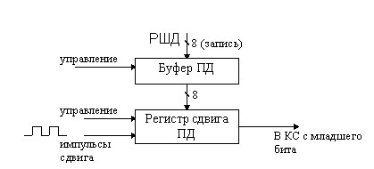
Режим приема:
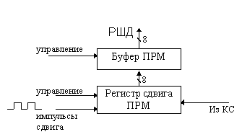

Рисунок 3.4 - Упрощенная структура последовательного порта

При передаче байт по резидентной шине данных (РШД) записывается в буфер передатчика. Импульсами сдвига, которые может формировать таймер-счётчик 1, данные в последовательном двоичном коде, начиная с младшего значащего разряда, передаются в канал связи (КС).
При приёме под действием импульсов сдвига, которые могут быть сформированы в T/CNT 1, данные из канала связи в последовательном двоичном коде, начиная с младшего разряда, заполняют регистр сдвига приёмника. После выполнения требуемых проверок принятый байт переписывается в буфер приёмника, откуда может быть прочитан соответствующей командой.
Следовательно, при передаче производится преобразование параллельного ДК в последовательный, а при приёме – наоборот.
Последовательный порт может принимать очередной байт даже если уже принятый до этого байт не был прочитан из регистра приемника. Однако, если до окончания приема находящийся в регистре приемника байт не будет прочитан, принятый байт теряется. Программный доступ к регистрам приемника и передатчика осуществляется обращением к регистру специальных функций SBUF. При записи в SBUF байт загружается в регистр передатчика, а при чтении SBUF байт читается из регистра приемника.
Прием и выдача байта данных начинается с младшего разряда и заканчивается старшим разрядом. Для разрешения приема необходимо установить 1 в разряде REN регистра управления SCON.
Последовательный порт может быть запрограммирован на один из четырех режимов приема/передачи путем программирования разрядов SM0 и SM1 регистра SCON. Во всех четырех режимах передача инициируется любой командой, которая использует SBUF в качестве регистра назначения (выполняет операцию "Запись в SBUF"). Прием в режиме 0 инициируется одновременным выполнением условий REN = 1 и RI = 0 (REN и RI – разряды регистра управления SCON). В остальных режимах прием инициируется приходом старт-бита (нулевой уровень) при REN = 1.

3.2.2 Работа последовательного порта в режиме 0

В режиме 0 последовательный порт работает как восьмиразрядный регистр сдвига. При этом 8 бит информации в последовательном коде принимаются и передаются через двунаправленный вывод RxD. На выводе TxD формируется сигнал синхронизации сдвигов.
Скорость (частота) приема/передачи в режиме 0 постоянна и составляет f_{BQ}/12, где f_{BQ –} частота синхронизации ОМЭВМ.
Временные диаграммы, иллюстрирующие работу последовательного порта в режиме 0, показаны на рисунках 3.5, 3.6. Все изображенные на этих рисунках сигналы, за исключением RxD и TxD, являются внутренними сигналами ОМЭВМ.
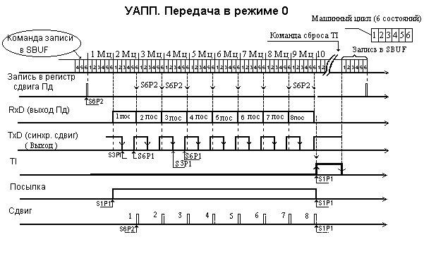
Рисунок 3.5 - Передача в режиме 0

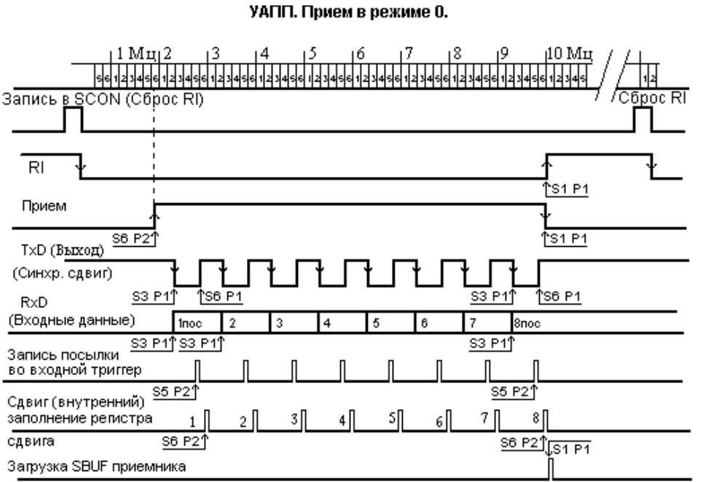

Рисунок 3.6 - Прием в режиме 0

Передача в режиме 0. Передача начинается любой командой, которая использует SBUF в качестве регистра назначения (выполняет операцию "запись в SBUF") (рисунок 3.5).
При выполнении такой команды в фазе S6P2 вырабатывается внутренний импульс ЗАПИСЬ В SBUF, по которому предназначенный к передаче байт записывается в регистр сдвига передатчика и запускается блок управления передачей. Внутренняя система тактирования ОМЭВМ организована так, что между сигналом ЗАПИСЬ В SBUF и началом передачи проходит один полный машинный цикл, после чего вырабатывается внутренний сигнал ПОСЫЛКА, разрешающий выдачу содержимого регистра сдвига передатчика на выход RxD (вывод Р3.0 ОМЭВМ) и импульсов синхронизации сдвига (СИНХР СДВИГ на рисунке 3.5) на выход TxD (вывод Р3.1 ОМЭВМ). Сигнал СИНХР СДВИГ имеет низкий уровень в состояниях S3, S4 и S5 каждого машинного цикла и высокий уровень в состояниях S6, S1 и S2. В фазе S6P2 каждого машинного цикла, в котором сигнал ПОСЫЛКА активен, формируется внутренний импульс СДВИГ, по которому содержимое регистра сдвига передатчика сдвигается на одну позицию и на выходе RxD выставляется очередной бит передаваемой посылки. Всего формируется восемь импульсов СДВИГ, после чего блок управления передачей снимает сигнал ПОСЫЛКА и устанавливает флаг прерывания передатчика TI (разряд в регистре SCON). Оба эти действия выполняются в фазе S1P1 10-го машинного цикла после сигнала ЗАПИСЬ В SBUF. По прерыванию (TI = 1) прерывается основная программа, вызывается подпрограмма, которая сбрасывает флаг TI и записывает очередной передаваемый байт в SBUF
Приём в режиме 0. Прием начинается при одновременном выполнением двух условий: REN = 1 и RI = 0 (рисунок 3.6). В фазе S6P2 следующего машинного цикла блок управления приемом вырабатывает внутренний сигнал ПРИЕМ, разрешающий выдачу импульсов СИНХР СДВИГ на выход ОМЭВМ TxD. Импульсы СИНХР СДВИГ меняют свое состояние в фазах S3P1 и S6P1 и синхронизируют моменты поступления посылок на вход ПРМ. Биты принимаемых посылок через вход RxD поступают на регистр сдвига приемника. Состояние входа RxD опрашивается в фазе S5P2. В фазе S6P2 каждого машинного цикла, в котором сигнал ПРИЕМ активен, формируется внутренний импульс СДВИГ и содержимое регистра сдвига приемника сдвигается влево на одну позицию. Значение, которое при этом записывается в его крайний правый разряд, является значением сигнала на входе RxD, полученным в фазе S5P2 этого же машинного цикла. Всего формируется восемь импульсов СДВИГ, после чего блок управления приемом формирует сигнал загрузки содержимого регистра сдвига приемника в SBUF. В фазе S1P1 10-го машинного цикла после записи в SCON, сбросившей RI в 0, сигнал ПРИЕМ сбрасывается и устанавливается флаг прерывания приемника RI (бит в регистре SCON). Далее по RI = 1 выполняется прерывание основной программы, вызывается подпрограмма, которая сбрасывает флаг RI и читает принятый байт из буфера ПРМ.

3.2.3 Работа последовательного порта в режиме 1

В режиме 1 прием/передача данных осуществляется в формате восьмиразрядного УАПП. Через TxD передаются, а через RxD принимаются 10 бит: старт-бит (0), 8 бит данных и стоп-бит (1). При приеме стоп-бит заносится в бит RB8 регистра SCON. Скорость (частота) приема/передачи определяется частотой переполнений таймера/счетчика 1 (F_{OV} _{T/C1}). Эта частота внутри УАПП проходит преобразование по схеме, приведенной на рисунке 3.7.
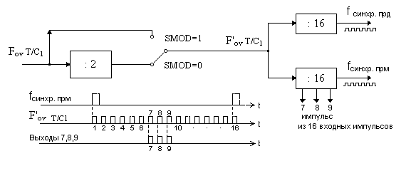
Рисунок 3.7 - Схема формирования синхрочастот передачи и приема внутри МК51 для последовательного порта, работающего в режимах 1,3

В зависимости от значения бита SMOD регистра PCON частота, поступающая на вход делителей на 16, F׳_{OV} _{T/C1} = F_{OV} _{T/CT1} при SMOD = 1 и 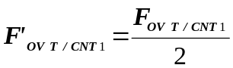 при SMOD = 0. На выходах делителей на 16 формируются частоты синхронизации передатчика f_{синхр.ПД} и приёмника f_{синхр.ПРМ}. На выходах 7, 8, 9 делителя на 16, формирующего f_{синхр.ПРМ}, вырабатываются 3 коротких импульса, когда на вход счётчика-делителя поступают соответственно 7-, 8- и 9-й импульсы частоты F’_{OV} _{T/C1}, начиная с начала цикла счёта. Эти импульсы используются логической схемой идентификации значения очередной принятой посылки (0/1) по мажоритарному принципу.
Передача в режиме 1. Передача инициируется любой командой, использующей SBUF в качестве регистра назначения, в который производится запись. Вырабатываемый при этом внутренний импульс ОМЭВМ ЗАПИСЬ В SBUF загружает предназначенный к передаче байт в младшие 8 разрядов регистра сдвига передатчика и инициирует начало работы блока управления передачей (рисунок 3.8).
В режиме 1 регистр сдвига передатчика имеет 9 разрядов и в его 9-й разряд по импульсу ЗАПИСЬ В SBUF заносится "1" (стоп-бит).
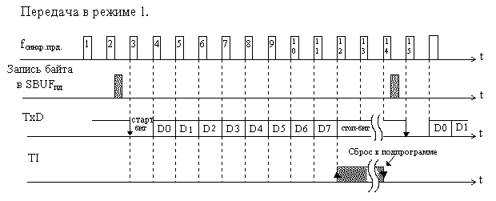
Рисунок 3.8 - Передача в режиме 1

Реально передача начинается в фазе S1P1 машинного цикла, следующего за ближайшим после ЗАПИСЬ В SBUF переполнением делителя на 16 в цепи сигнала f_{синхр.ПД} (рисунок 3.6). Таким образом, начало передачи синхронизовано делителем на 16, а не импульсом ЗАПИСЬ В SBUF. Период сигнала f_{синхр.ПД} (синхронизация передачи) определяет время, в течение которого выдаваемый бит присутствует на выходе TxD (время передачи бита).
Передача начинается установкой активного уровня внутреннего сигнала ОМЭВМ ПОСЫЛКА, появление которого вызывает выдачу на выход TxD уровня старт-бита (нуль). После этого через время передачи одного бита становится активным внутренний сигнал ОМЭВМ ДАННЫЕ, который разрешает выдачу содержимого регистра сдвига передатчика на выход TxD (вывод Р3.0 ОМЭВМ). При появлении активного сигнала ДАННЫЕ старт-бит на выходе TxD сменяется битом D0 регистра сдвига передатчика. По окончании времени передачи бита D0 формируется первый внутренний импульс ОМЭВМ СДВИГ, по которому содержимое регистра сдвига передатчика сдвигается на один разряд, и бит D0 на выходе TxD заменяется битом D1. Всего формируется 9 импульсов СДВИГ, в результате чего на выход TxD выдаются 8 бит данных и стоп-бит. По окончании выдачи всех бит посылки блок управления передачей устанавливает, как показано на рисунке 3.8, флаг прерывания передатчика TI и снимает сигналы ПОСЫЛКА и ДАННЫЕ. По прерыванию происходит сброс флага TI, запись нового байта и т.д.
Приём в режиме 1. Прием начинается при обнаружении перехода сигнала на входе RxD из "1" в "0". Для отслеживания такого перехода вход RxD аппаратно опрашивается с частотой F’_{OV} _{T/C1} (рисунок 3.7).
Когда переход сигнала на входе RxD из "1" в "0" обнаружен, немедленно сбрасывается счетчик-делитель на 16 в цепи сигнала f_{синхр.ПРМ} (рисунок 3.9), в результате чего происходит совмещение моментов переполнения этого счетчика-делителя (импульсы f_{синхр.ПРМ} на рисунке 3.9) с границами смены битов принимаемой посылки на входе RxD.
Шестнадцать состояний счетчика-делителя делят время, в течение которого каждый бит принимаемой посылки присутствует на входе RxD, на 16 фаз, с 1-й по 16-ю для каждого бита. В фазах 7, 8 и 9 специальное устройство ОМЭВМ, бит-детектор, считывает с входа RxD 3 значения принимаемого бита, по мажоритарному принципу "2 из 3-х" выбирает из них одно и подает его на вход регистра сдвига приемника. Блок управления приемом при этом формирует внутренний импульс ОМЭВМ СДВИГ, в результате чего содержимое регистра сдвига приемника сдвигается на один разряд и принятый бит заносится в регистр сдвига приемника. Всего формируется 10 импульсов СДВИГ, а регистр сдвига приемника в режиме 1 является 9-разрядным. Поэтому после 10-го импульса СДВИГ в регистре сдвига приемника находятся биты данных D0—D7 и стоп-бит. После 10-го импульса СДВИГ блок управления приемом загружает данные из регистра сдвига приемника в SBUF, загружает стоп-бит из регистра сдвига приемника в разряд RB8 регистра SCON и устанавливает флаг прерывания приемника RI. Сигнал загрузки SBUF, RB8 и установки RI вырабатывается блоком управления приемом только в том случае, если в момент генерации последнего импульса СДВИГ выполняются следующие условия:
- RI = 0;
- либо SM2 = 0, либо принятый стоп-бит равен "1".

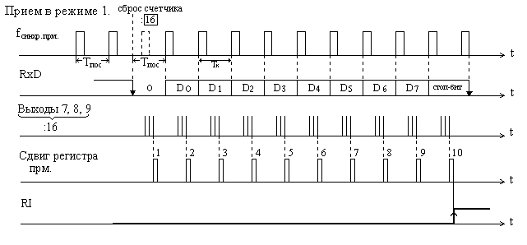
Рисунок 3.9 - Прием в режиме 1

Если хотя бы одно из этих условий не выполняется, принятая посылка безвозвратно теряется, а флаг RI не устанавливается. Если оба приведенных условия выполнены, стоп-бит поступает в RB8, восемь бит данных поступают в SBUF и устанавливается флаг RI. В это же время, независимо от выполнения приведенных выше условий, последовательный порт вновь начинает отслеживание перехода сигнала из "1" в "0" на входе RxD и приём нового байта. До окончания этого процесса предыдущий байт должен быть прочитан из буфера ПРМ, иначе будет наложения нового принятого байта на старый.
Если мажоритарный отбор при приеме первого бита посылки (старт-бит) показывает ненулевое значение бита, все устройства блока приема сбрасываются, и начинается отслеживание
следующего перехода сигнала из "1" в "0" на входе RxD. Таким образом, обеспечивается защита от ошибочных старт-битов.

3.2.3 Работа последовательного порта в режимах 2 и 3

Режимы 2 и 3 — это режимы 9-разрядного УАПП с постоянной (режим 2) и переменной (режим 3) скоростью обмена. В этих режимах 11 бит передаются / принимаются соответственно через выводы TxD / RxD в следующей последовательности: старт-бит, 9 бит данных, стоп-бит. 9-ый бит данных при передаче определяется содержимым разряда ТВ8 регистра SCON. При приеме 9-й бит данных заносится в бит RB8 регистра SCON.
Скорость (частота) приема / передачи в режиме 2 (рисунок 3.10) программно настраивается на одну из двух возможных величин: f_{BQ}/32 и f_{BQ}/64, где f_{BQ} – частота синхронизации ОМЭВМ.
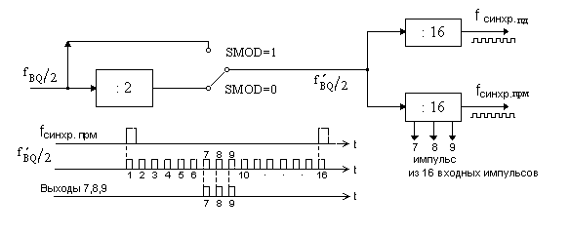
Рисунок 3.10 - Схема формирования синхрочастот передачи и приема внутри MCS-51 для последовательного порта,
работающего в режиме 2

В режиме 3 скорость (частота) приема / передачи определяется частотой переполнений Таймера / Счетчика 1 F_{OV} _{T/CNT1} (рисунок 3.7).
Различие в скорости (частоте) приема / передачи является единственным отличием между режимом 2 и режимом 3. Во всем остальном эти два режима полностью идентичны.
Работа УАПП в режимах 2 и 3 очень похожа на режим 1. Но при этом имеется ряд отличий:
1) В формате обмениваемых данных. После восьми информационных перед стоп-битом присутствует программируемый 9-й бит. При передаче значение 9-го бита определяется значением разряда TB8 регистра SCON. При приёме 9-й бит фиксируется в разряде RB8 регистра SCON.
2) Если бит SM2 регистра SCON установлен в единицу, то сообщение, в котором 9-й бит равен нулю, бракуется (теряется). Т.е. флаг RI не устанавливается, и прерывание основной программы при приёме не происходит.
3) На временных диаграммах работы передатчика в режимах 2 и 3 по сравнению с режимом 1 добавится ещё один бит (TB8) и цикл передачи удлиняется на один такт (период частоты синхронизации передатчика).
4) На временных диаграммах работы приёмника в режимах 2, 3 добавится ещё один принимаемый бит (RB8) перед стоп-битом. Кроме того, детектирование стоп-бита не происходит, и флаг RI устанавливается после 10-го сдвига, т.е. после фиксации RB8.

3.2.4. Скорость передачи-приёма данных через последовательный порт

Скорость (частота пересылки битов) последовательного обмена V_{пд} в зависимости от режима работы последовательного порта определяется либо частотой синхронизации ОМЭВМ f_{BQ} (режимы 0 и 2), либо частотой переполнения Таймера / Счетчика 1 F_{ov} (режимы 1 и 3).
В режиме 0 скорость последовательного обмена максимальна. Она постоянна и составляет:
V_{пд} = f_{BQ}/12 [бит/с].
При необходимости работать с переменной скоростью используется режим 2 последовательного порта. В этом режиме скорость последовательной передачи зависит от состояния бита SMOD регистра SCON и частоты f_{BQ}:
V_{пд} = (2^{SMOD}/64) * f_{BQ} [бит/с].
Т. е. при SMOD = 0 V_{пд} = f_{BQ}/64, а при SMOD = 1 V_{пд} = f_{BQ}/32. по сигналу “сброс” бит SMOD устанавливается в нуль. Для установки бита SMOD используются команды с байтовой адресацией, например, команда MOV 87H, #80Н.
В режимах 1, 3 также имеется возможность изменить скорость последовательной передачи:
V_{пд} = (2^{SMOD}/32) * F_{OV} _{T/C1} [бит/с],
где F_{OV} _{T/C1} – частота переполнений Т/С 1.
Для использования Т/С 1 в качестве источника для задания скорости обмена необходимо:
1) запретить прерывания от Т/С 1;
2) запрограммировать работу Т/С 1 в качестве таймера или в качестве счетчика, установив при этом для него один из режимов 0, 1 или 2;
3) запустить Т/С 1 на счет.
Обычно для синхронизации последовательного порта таймер Т/С 1 включается в режим автозагрузки (режим 2).
В этом случае скорость последовательного обмена определяется по формуле:
V_{пд} = (2^{SMOD} * f_{BQ})/(32 * 12 * [256-(TH1)]) [бит/с],
где (ТН1) – десятичный код содержимого ТН1. Если необходим последовательный обмен с очень низкой скоростью, то можно использовать Т/С 1 в режиме 16-разрядного таймера (режим 1), разрешив при этом прерывание от Т/С 1 с целью перезагрузки TL1/TH1 в подпрограмме обслуживания прерывания.
В таблице 3.3 приведен ряд стандартных скоростей последовательного обмена и то, как они могут быть реализованы в ОМЭВМ.

Таблица 3.3 - Формирование стандартных скоростей обмена по последовательному порту
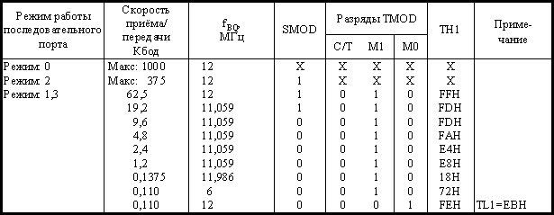

В таблице 3.4 приведена сводная информация по всем четырем режимам работы последовательного порта ОМЭВМ семейства MCS-51.

Таблица 3.4 - Сводная информация по всем режимам работы последовательного порта
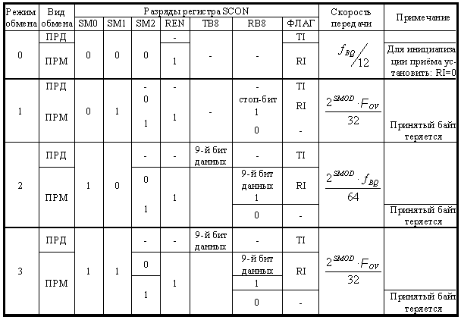

3.2.5 Пример программирования последовательного порта

Исходные данные для программирования:
1) Скорость обмена – 110 бит/с (бод);
2) f_{BQ} = 6 МГц;
3) Режим работы последовательного порта - 3;
4) Режим работы T/C1 – 2;
5) Вид обмена – под управлением микропроцессора (программно-управляемый);
6) Бит SMOD регистра PCON сигналом "RESET" установлен в 0.
Ниже приведен пример программы инициализации последовательного порта и фрагменты программно-управляемого обмена:

; инициализация последовательного порта
; для работы со скоростью 110 бод на
; частоте тактового сигнала 6 МГц
INT1: CLR TCON.6 ; останов таймера;
CLR IE.3 ; запрет прерываний от T/C1;
CLR IE.4 ; запрет прерываний от УАПП;
MOV TH1, #72H ; автозагружаемое значение для
; получения скорости 110 бод;
MOV SCON, #11011000B ; установка режима 9-
;разрядного УАПП;
MOV TMOD, #00100000B ; установка режима
;автозагрузки таймера 1;

SETB TCON.6 ; запуск таймера1;
; приём символа от внешнего
;устройства;
CIN: JNB RI, CIN ; ожидание завершения приёма;
MOV A, SBUF ; чтение полученного символа;
CLR RI ; очистка флага приёма;
; передача символа на внешнее
;устройство;
COUT: JNB TI, COUT ; ожидание окончания передачи
;предыдущего символа;
CLR T ; очистка флага передачи;
MOV SBUF, A ; выдача символа.

